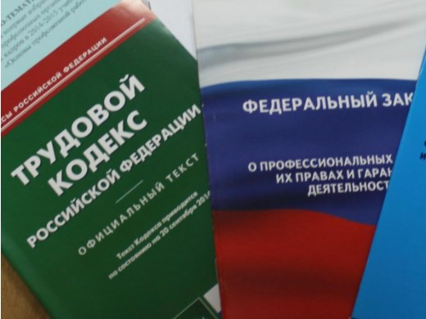Правовая инспекция труда Профсоюза | КАЛУЖСКАЯ ОБЛАСТНАЯ ОРГАНИЗАЦИЯ  ОБЩЕРОССИЙСКОГО ПРОФСОЮЗА ОБРАЗОВАНИЯ  https://www.eseur.ru/kaluga/  Информационный листок №43  Выходные дни в 2024 году.

Кабмин принял постановление о переносе выходных дней в 2024 году
Постановление Правительства РФ от 10.08.2023 N 1314
Документ предусматривает перенос выходных дней:
- с субботы 6 января на пятницу 10 мая;
- с воскресенья 7 января на вторник 31 декабря;
- с субботы 27 апреля на понедельник 29 апреля;
- с субботы 2 ноября на вторник 30 апреля;
- с субботы 28 декабря на понедельник 30 декабря.
Таким образом, в следующем году нас ждут "длинные выходные":
- новогодние каникулы - 10 дней (начнутся 30 декабря 2023 года);
- "майские праздники" - дважды по 4 дня подряд (с 28 апреля по 1 мая и с 9 по 12 мая);
- трехдневные выходные - с 23 по 25 февраля и с 8 по 10 марта.
Кроме того, новогодние каникулы 2025 года начнутся с 29 декабря 2024 года.

Калужская областная организация Профсоюза работников народного образования и науки РФ

Тел.факс: 57-64-69, prokaluga@mail.ru
Калуга, сентябрь, 2023
https://www.eseur.ru/kaluga/

